

**"Облыстық және аудандық маңызы бар, сондай-ақ елді мекендердегі жалпы пайдаланымдағы автомобиль жолдарының бөлінген белдеуінде сыртқы (көрнекі) жарнама объектілерін орналастыруға рұқсат беру" мемлекеттік көрсетілетін қызмет регламентін бекіту туралы**

***Күшін жойған***

Павлодар облыстық әкімдігінің 2014 жылғы 06 мамырдағы № 154/5 қаулысы. Павлодар облысының Әділет департаментінде 2014 жылғы 06 маусымда № 3846 болып тіркелді. Күші жойылды - Павлодар облыстық әкімдігінің 2015 жылғы 03 шілдедегі N 192/6 (алғаш ресми жарияланған күннен кейін он күнтізбелік күн өткен соң қолданысқа енгізіледі) қаулысымен

      Ескерту. Күші жойылды - Павлодар облыстық әкімдігінің 03.07.2015 N 192/6 (алғаш ресми жарияланған күннен кейін он күнтізбелік күн өткен соң қолданысқа енгізіледі) қаулысымен.  
      РҚАО ескертпесі.  
      Құжаттың мәтінінде түпнұсқаның пунктуациясы мен орфографиясы сақталған.  
      Қазақстан Республикасының 2013 жылғы 15 сәуірдегі "Мемлекеттік көрсетілетін қызметтер туралы" Заңының 16-бабы 3-тармағына сәйкес Павлодар облысының әкімдігі **ҚАУЛЫ ЕТЕДІ**:  
      1. Қоса беріліп отырған "Облыстық және аудандық маңызы бар, сондай-ақ елді мекендердегі жалпы пайдаланымдағы автомобиль жолдарының бөлінген белдеуінде сыртқы (көрнекі) жарнама объектілерін орналастыруға рұқсат беру" мемлекеттік көрсетілетін қызмет регламенті бекітілсін.  
      2. Павлодар облысы әкімдігінің 2012 жылғы 14 желтоқсандағы "Облыстық және аудандық маңызы бар жалпы пайдаланымдағы, сондай-ақ елді мекендердегі автомобиль жолдарының жолақ бөлігінде сыртқы (көрнекі) жарнама орналастыруға рұқсат беру" мемлекеттік қызмет көрсету регламентін бекіту туралы" № 354/12 қаулысының күші жойылды деп танылсын (Нормативтік құқықтық актілерді мемлекеттік тіркеу тізілімінде № 3332 болып тіркелген, 2013 жылғы 22 қаңтардағы № 8 "Звезда Прииртышья" газетінде, 2013 жылғы 24 қаңтардағы № 9 "Сарыарқа самалы" газетінде жарияланған).  
      3. "Павлодар облысының құрылыс, жолаушылар көлігі және автомобиль жолдары басқармасы" мемлекеттік мекемесіне заңнамамен бекітілген тәртіпте осы қаулының ресми жариялануын қамтамасыз етсін.  
      4. Осы қаулының орындалуын бақылау облыс әкімінің бірінші орынбасары Д.Н. Тұрғановқа жүктелсін.  
      5. Осы қаулы алғаш ресми жарияланған күннен кейін он күнтізбелік күн өткен соң қолданысқа енгізіледі.

|  |  |
| --- | --- |
| *Облыс әкімі* | *Қ. Бозымбаев* |

|  |  |
| --- | --- |
|  | Павлодар облысы әкімдігінің 2014 жылғы "6" мамырдағы № 154/5 қаулысымен бекітілген |

**"Облыстық және аудандық маңызы бар, сондай-ақ елді мекендердегі**  
**жалпы пайдаланымдағы автомобиль жолдарының бөлінген белдеуінде**  
**сыртқы (көрнекі) жарнама объектілерін орналастыруға рұқсат**  
**беру" мемлекеттік көрсетілетін қызмет регламенті**  
**1. Жалпы ережелер**

      1. "Облыстық және аудандық маңызы бар, сондай-ақ елді мекендердегі жалпы пайдаланымдағы автомобиль жолдарының бөлінген белдеуінде сыртқы (көрнекі) жарнама объектілерін орналастыруға рұқсат беру" мемлекеттік қызметін (бұдан әрі – мемлекеттік қызмет) "Павлодар облысының құрылыс, жолаушылар көлігі және автомобиль жолдары басқармасы" мемлекеттік мекемесі (бұдан әрі – көрсетілетін қызметті беруші) көрсетеді.  
      Өтініштерді қабылдау және мемлекеттік қызметті көрсету нәтижелерін беру:  
      көрсетілетін қызметті берушінің кеңсесі;  
      "Халыққа қызмет көрсету орталығы" республикалық мемлекеттік кәсіпорнының Павлодар облысы бойынша филиалының қалалар мен аудандар бөлімдері (бұдан әрі – ХҚО);  
      www.egov.kz "электрондық үкімет" веб-порталы немесе www.elicense.kz "Е-лицензиялау" порталы (бұдан әрі – портал) арқылы жүзеге асырылады.  
      2. Мемлекеттік қызмет көрсету нысаны: электрондық (ішінара автоматтандырылған) және (немесе) қағаз түрінде.  
      3. Қағаз тасығышта немесе электрондық құжат түрінде елді мекендердеге сыртқы (көрнекі) жарнама объектісін орналастыруға рұқсат (бұдан әрі – рұқсат) немесе облыстық және аудандық маңызы бар жалпы пайдаланымдағы автомобиль жолдарының бөлінген белдеуінде сыртқы (көрнекі) жарнама объектісін орналастыруға паспорт (бұдан әрі – паспорт) беру көрсетілетін мемлекеттік қызметтің нәтижесі болып табылады.

**2. Мемлекеттік қызмет көрсету процесінде көрсетілетін**  
**қызметті берушінің құрылымдық бөлімшелерінің**  
**(қызметшілерінің) іс-қимылдар тәртібін сипаттау**

      4. Көрсетілетін қызметті алушының өтініші және Қазақстан Республикасы Үкіметінің 2014 жылғы 7 ақпандағы № 64 қаулысымен бекітілген "Облыстық және аудандық маңызы бар, сондай-ақ елді мекендердегі жалпы пайдаланымдағы автомобиль жолдарының бөлінген белдеуінде сыртқы (көрнекі) жарнама объектісін орналастыруға рұқсат беру" мемлекеттік көрсетілетін қызмет стандартының (бұдан әрі – стандарт) 9-тармағында көзделген құжаттардың тізбесі немесе көрсетілетін қызметті алушының электрондық сұрауы мемлекеттік қызметті көрсету бойынша рәсімдерді (әрекеттерді) бастау үшін негіз болып табылады.  
      5. Мемлекеттік қызметті көрсету процесінің құрамына кіретін әрбір рәсімнің (әрекеттің) мазмұны, оны орындау ұзақтығы:  
      1) көрсетілетін қызметті берушінің қызметкері өтінішті қабылдау сәтінен бастап көрсетілетін қызметті алушының өтінішін тіркейді және көрсетілетін қызметті берушінің басшысына қарастыруға құжаттарды тапсырады (15 минут ішінде);  
      2) көрсетілетін қызметті берушінің басшысы ұсынылған құжаттар мен өтінішті қарастырады және көрсетілетін қызметті берушінің тиісті бөлімінің басшысына тапсырады (30 минут ішінде);  
      3) көрсетілетін қызметті берушінің тиісті бөлімінің басшысы өтініш пен ұсынылған құжаттардың нормативтік құқықтық актілермен белгіленген талаптарға сәйкестігін қарастырады, жауапты маманды анықтайды және көрсетілетін қызметті беруші бөлімшесінің тиісті бөлімінің маманына тапсырады (1 сағат ішінде);  
      4) көрсетілетін қызметті берушінің тиісті бөлімінің маманы рұқсатты немесе паспортты беру үшін қажетті құжаттар дайындайды және көрсетілетін қызметті берушінің басшысына тапсырады (3 жұмыс күндері ішінде);  
      5) көрсетілетін қызметті берушінің басшысы рұқсатқа немесе паспортқа қол қояды және көрсетілетін қызметті берушінің қызметкеріне тапсырады;  
      6) көрсетілетін қызметті берушінің қызметкері шығыс хат-хабар журналында тіркейді және рұқсатты немесе паспортты көрсетілетін қызметті берушінің электрондық цифрлық қолтаңбасымен (бұдан әрі – ЭЦҚ) куәландырылған қағаз түрінде немесе электрондық құжат түрінде көрсетілетін қызметті алушыға береді (15 минут ішінде).  
      6. Келесі рәсімдерді (әрекеттерді) орындауды бастау үшін негіз болатын мемлекеттік қызметті көрсету бойынша рәсімнің (әрекеттің) нәтижесі:  
      1) көрсетілетін қызметті алушының өтінішін қабылдау және оларды көрсетілетін қызметті берушінің басшысына тапсыру;  
      2) көрсетілетін қызметті беруші басшысының бұрыштамасы;  
      3) көрсетілетін қызметті берушінің тиісті бөлімі басшысының бұрыштамасы;  
      4) рұқсатты немесе паспортты ресімдеу және оны қол қою үшін көрсетілетін қызметті берушінің басшысына тапсыру;  
      5) көрсетілетін қызметті алушыға рұқсатты немесе паспортты беру.

**3. Мемлекеттік қызмет көрсету процесінде көрсетілетін**  
**қызметті берушінің құрылымдық бөлімшелерінің**  
**(қызметшілерінің) өзара іс-қимыл тәртібін сипаттау**

      7. Мемлекеттік қызметті көрсету процесіне қатысатын көрсетілетін қызметті берушінің құрылымдық бөлімшелерінің (қызметкерлерінің) тізбесі:  
      1) көрсетілетін қызметті берушінің қызметкері;  
      2) көрсетілетін қызметті берушінің басшысы;  
      3) көрсетілетін қызметті берушінің тиісті бөлімінің басшысы;  
      4) көрсетілетін қызметті берушінің тиісті бөлімінің маманы.  
      8. Әрбір рәсімнің (әрекеттің) ұзақтығын көрсете отырып, көрсетілетін қызметті берушінің құрылымдық бөлімшелері (қызметкерлері) арасындағы рәсімдер (әрекеттер) реттілігінің сипаттамасы 1-қосымшада (кестеде) және 2-қосымшада (блок-сызбада) келтірілген.

**4. Мемлекеттік қызмет көрсету процесінде халыққа қызмет**  
**көрсету орталығымен және (немесе) өзге де көрсетілетін**  
**қызметті берушілермен өзара іс-қимыл ету тәртібін,**  
**сондай-ақ ақпараттық жүйелерді пайдалану тәртібін сипаттау**

      9. ХҚО-ға жүгінудің тәртібін сипаттау, көрсетілетін қызметті алушының өтінішін өңдеу ұзақтығы:  
      көрсетілетін қызметті алушыға стандарттың 9-тармағында көрсетілген құжаттарды қоса беру арқылы стандарттың 1 және 2-қосымшаларына сәйкес өтініш береді;  
      құжаттарды ХҚО-ға тапсырған кезде ХҚО қызметкері көрсетілетін қызметті алушыға мыналарды көрсете отырып, тиісті құжаттарды қабылдағаны туралы қолхат береді:  
      1) сұрау салуды қабылдау нөмірі мен күні;  
      2) сұрау салынған мемлекеттік қызметтің түрі;  
      3) қоса берілген құжаттардың саны мен атауы;  
      4) құжаттарды беру күні (уақыты) және орны;  
      5) құжаттарды ресімдеуге өтініш қабылдаған көрсетілетін қызметті берушінің лауазымдық тұлғаның немесе ХҚО қызметкерінің тегі, аты, әкесінің аты;  
      6) көрсетілетін қызметті алушының тегі, аты, әкесінің аты (жеке тұлғалар үшін) немесе атауы (заңды тұлғалар үшін), байланыс деректері.  
      Құжаттарды қабылдау кезінде көрсетілетін қызметті берушінің немесе ХҚО қызметкері түпнұсқаларды көшірмелерімен немесе құжаттардың электрондық көшірмелерімен салыстырады, содан кейін түпнұсқаларын көрсетілетін қызметті алушыға қайтарады.  
      ХҚО қызметтерінің мемлекеттік ақпараттық жүйелерінде бар жеке басты растайтын құжат туралы, заңды тұлғаны мемлекеттік тіркеу (қайта тіркеу) туралы, жеке кәсіпкерді мемлекеттік тіркеу туралы мәліметтерді тиісті мемлекеттік ақпараттық жүйелерден мемлекеттік қызмет көрсетуді мониторингілеудің ақпараттық жүйесі арқылы мемлекеттік органның уәкілетті тұлғасының ЭЦҚ-сымен куәландырылған электрондық құжаттар нысынында алады.  
      Мемлекеттік қызметті көрсету уақыты өтінішті тіркеген сәттен бастап стандарттың 4-тармағына сәйкес жүзеге асырылады.  
      Ақпараттық жүйелердің ХҚО арқылы функционалдық өзара іс-қимылының диаграммасы осы регламенттің 3-қосымшасында келтірілген.  
      10. ХҚО арқылы көрсетілетін мемлекеттік қызметтің нәтижесі алудың жүрісін сипаттау, оны ұзақтығы:  
      ХҚО қызметкері 15 минут ішінде көрсетілетін қызметті алушының өтініші мен мемлекеттік қызметті көрсетуге қажетті өзге де құжаттарын тіркейді және көрсетілетін қызметті алушыға ХҚО қызметкерінің ЭЦҚ-сымен куәландырылған электрондық құжат нысанындағы құжаттардың көшірмесін ақпараттық жүйе арқылы жолдайды;  
      көрсетілетін қызметті берушінің қызметкері 15 минут ішінде өтінішті қабылдау сәтінен бастап көрсетілетін қызметті алушының өтінішін тіркейді және көрсетілетін қызметті берушінің басшысына қарастыруға құжаттарды тапсырады;  
      көрсетілетін қызметті берушінің басшысы 30 минут ішінде ұсынылған құжаттар мен өтінішті қарастырады және көрсетілетін қызметті берушінің тиісті бөлімінің басшысына тапсырады;  
      көрсетілетін қызметті берушінің тиісті бөлімінің басшысы 1 сағат ішінде өтініш пен ұсынылған құжаттардың нормативтік құқықтық актілермен белгіленген талаптарға сәйкестігін қарастырады, жауапты маманды анықтайды және көрсетілетін қызметті беруші бөлімшесінің тиісті бөлімінің маманына тапсырады;  
      көрсетілетін қызметті берушінің тиісті бөлімінің маманы 3 жұмыс күндері ішінде рұқсатты немесе паспортты беру үшін қажетті құжаттар дайындайды және көрсетілетін қызметті берушінің басшысына тапсырады;  
      көрсетілетін қызметті берушінің басшысы рұқсатқа немесе паспортқа қол қояды және көрсетілетін қызметті берушінің қызметкеріне тапсырады;  
      көрсетілетін қызметті берушінің қызметкері 15 минут ішінде шығыс хат-хабар журналында тіркейді және мемлекеттік қызмет көрсетудің нәтижесін ХҚКО-ға жібереді;  
      ХКҚО-ның қызметкері 15 минут ішінде рұқсатты немесе паспортты көрсетілетін қызметті берушінің ЭЦҚ-сымен куәландырылған қағаз түрінде немесе электрондық құжат түрінде көрсетілетін қызметті алушыға береді.  
      11. Мемлекеттік қызметті портал арқылы көрсету кезінде өтініш тәртібін және көрсетілетін қызметті алушы мен көрсетілетін қызметті беруші рәсімдерінің (әрекеттердің) реттілігін сипаттау:  
      электрондық сұрау салуды портал арқылы берген кезде көрсетілетін қызметті алушының "жеке кабинетінде" көрсетілетін қызметтің нәтижесін алу күнін көрсете отырып, мемлекеттік қызметті көрсету үшін сұрау салуды қабылдау туралы мәртебе көрсетіледі.  
      Көрсетілетін қызметті алушы портал арқылы жүгінген кезде мемлекеттік қызметті көрсету нәтижесін беру көрсетілетін қызметті берушінің уәкілетті адамының ЭЦҚ-сы қойылған электрондық құжат нысанында көрсетілетін қызметті алушының "жеке кабинетіне" жолданады.  
      Мемлекеттік қызметті көрсету уақыты порталға жүгінген сәттен бастап - 5 жұмыс күндері ішінде.  
      Ақпараттық жүйелердің портал арқылы функционалдық өзара іс-қимылының диаграммасы осы регламенттің 4-қосымшасында келтірілген.  
      12. Мемлекеттік қызмет көрсету процесінде рәсімдердің (іс-қимылдардың) ретін, көрсетілетін қызметті берушінің толық сипаттамасы құрылымдық бөлімшелерінің (қызметкерлерінің) өзара іс-қимылдарының, сонымен қатар өзге көрсетілген қызмет берушілермен халыққа қызмет көрсету орталықтарымен өзара іс-қимыл тәртібінің және мемлекеттік қызмет көрсету процесінде ақпараттық жүйелерді қолдану тәртібінің сипаттамасы осы регламенттің 5-қосымшасына мемлекеттік қызмет көрсетудің бизнес-процестерінің анықтамалығында көрсетіледі.  
      Ескерту. Регламент 12-тармақпен толықтырылды - Павлодар облыстық әкімдігінің 02.12.2014 N 356/12 (жарияланған күннен кейін он күнтізбелік күн өткен соң қолданысқа енгізіледі) қаулысымен.

|  |  |
| --- | --- |
|  | "Облыстық және аудандық маңызы бар, сондай-ақ елді мекендердегі жалпы пайдаланымдағы автомобиль жолдарының бөлінген белдеуінде сыртқы (көрнекі) жарнама объектілерін орналастыруға рұқсат беру" мемлекеттік көрсетілетін қызмет регламентіне 1-қосымша |

**Көрсетілетін қызметті берушінің құрылымдық**  
**бөлімшелері (қызметкерлері) арасындағы**  
**рәсімдер (әрекеттер) реттілігінің сипаттау**

|  |  |  |  |  |  |  |  |
| --- | --- | --- | --- | --- | --- | --- | --- |
|  | **Үдерістің әрекеттері** | | | | | | |
| 1 | Әрекеттің (жұмыс барысының, ағымының) № | 1 | 2 | 3 | 4 | 5 | 6 |
| 2 | Бірліктер атауы | көрсетілетін қызметті берушінің қызметкері | көрсетілетін қызметті берушінің басшысы | көрсетілетін қызметті берушінің тиісті бөлімінің басшысы | көрсетілетін қызметті берушінің тиісті бөлімінің маманы | көрсетілетін қызметті берушінің басшысы | көрсетілетін қызметті берушінің қызметкері |
| 3 | Әрекеттің атауы және оның сипаттамасы | Өтінішті қабылдау және көрсетілетін қызметті берушінің басшысына қарастыруға құжаттарды тапсыру | Ұсынылған құжаттар мен өтінішті қарастыру және көрсетілетін қызметті берушінің тиісті бөлімінің басшысына тапсыру | Өтініш пен ұсынылған құжаттардың нормативтік құқықтық актілермен белгіленген талаптарға сәйкестігін қарастыру, жауапты маманды анықтау және көрсетілетін қызметті берушінің тиісті бөлімінің маманына тапсыру | Рұқсатты немесе паспортты беру үшін қажетті құжаттар дайындау және көрсетілетін қызметті берушінің басшысына тапсыру | Рұқсатқа немесе паспортқа қол қою және көрсетілетін қызметті берушінің қызметкеріне тапсыру | Шығыс хат-хабар журналында тіркеу |
| 4 | Аяқтау нысаны (деректер, құжат, ұйымдастырушылық-өкімдік шешім) | Өтінішті тіркеу | Бұрыштама | Бұрыштама | Мемлекеттік қызмет көрсету нәтижесін қалыптастыру | Рұқсат немесе паспорт | Мемлекеттік қызмет көрсету нәтижесін беру |
| 5 | Орындау мерзімі | 15 минут | 30 минут | 1 сағат |  |  | 15 минут |
| 1 жұмыс күні | | | 3 жұмыс күндері | 1 жұмыс күні | |
| 6 | Келесі әрекет нөмірі | 2 | 3 | 4 | 5 | 6 |  |

|  |  |
| --- | --- |
|  | "Облыстық және аудандық маңызы бар, сондай-ақ елді мекендердегі жалпы пайдаланымдағы автомобиль жолдарының бөлінген белдеуінде сыртқы (көрнекі) жарнама объектілерін орналастыруға рұқсат беру" мемлекеттік көрсетілетін қызмет регламентіне 2-қосымша |

**Мемлекеттік қызметті көрсету процесіндегі көрсетілетін**  
**қызметті берушінің құрылымдық бөлімшелерінің (қызметкерлерінің)**  
**өзара іс-қимыл тәртібін сипаттаудың блок-сызбасы**

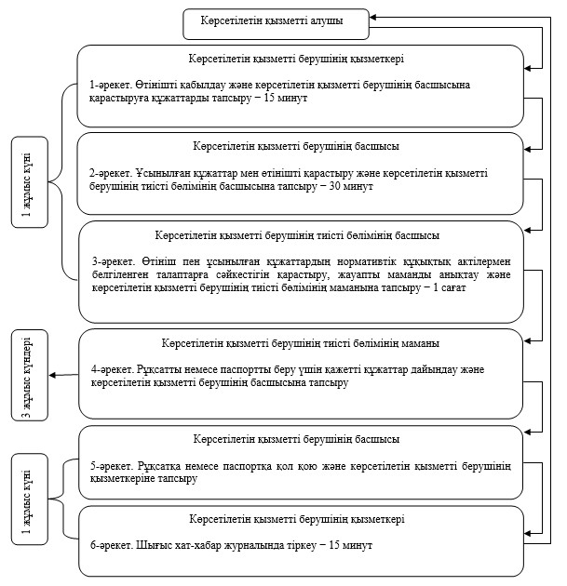

|  |  |
| --- | --- |
|  | "Облыстық және аудандық маңызы бар, сондай-ақ елді мекендердегі жалпы пайдаланымдағы автомобиль жолдарының бөлінген белдеуінде сыртқы (көрнекі) жарнама объектілерін орналастыруға рұқсат беру" мемлекеттік көрсетілетін қызмет регламентіне 3-қосымша |

**ХҚО арқылы ақпараттық жүйелердің**  
**функционалдық өзара іс-қимылының диаграммасы**

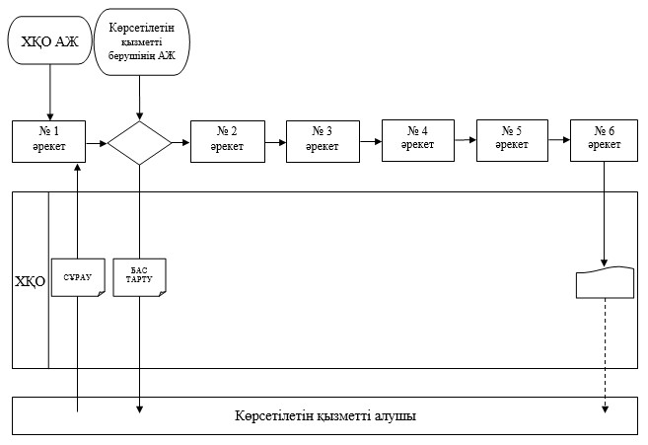

|  |  |
| --- | --- |
|  | "Облыстық және аудандық маңызы бар, сондай-ақ елді мекендердегі жалпы пайдаланымдағы автомобиль жолдарының бөлінген белдеуінде сыртқы (көрнекі) жарнама объектілерін орналастыруға рұқсат беру" мемлекеттік көрсетілетін қызмет регламентіне 4-қосымша |

**Портал арқылы ақпараттық жүйелердің**  
**функционалдық өзара іс-қимылының диаграммасы**

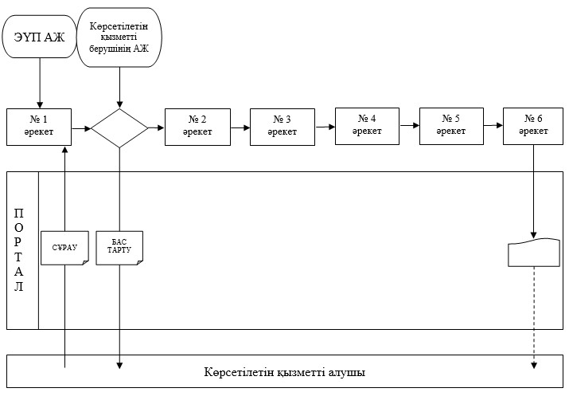

**Шартты белгілер:**

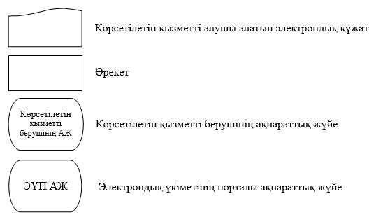

|  |  |
| --- | --- |
|  | "Облыстық және аудандық маңызы бар, сондай-ақ елді мекендердегі жалпы пайдаланымдағы автомобиль жолдарының бөлінген белдеуінде сыртқы (көрнекі) жарнама объектілерін орналастыруға рұқсат беру" мемлекеттік көрсетілетін қызмет регламентіне 5-қосымша |

**"Облыстық және аудандық маңызы бар, сондай-ақ елді мекендердегі жалпы**  
**пайдаланымдағы автомобиль жолдарының бөлінген белдеуінде сыртқы (көрнекі)**  
**жарнама объектісін орналастыруға рұқсат беру" мемлекеттік көрсетілетін қызметінің**  
**бизнес-процестерінің анықтамалығы**

      Ескерту. Регламент 5-қосымшамен толықтырылды - Павлодар облыстық әкімдігінің 02.12.2014 N 356/12 (жарияланған күннен кейін он күнтізбелік күн өткен соң қолданысқа енгізіледі) қаулысымен.  
      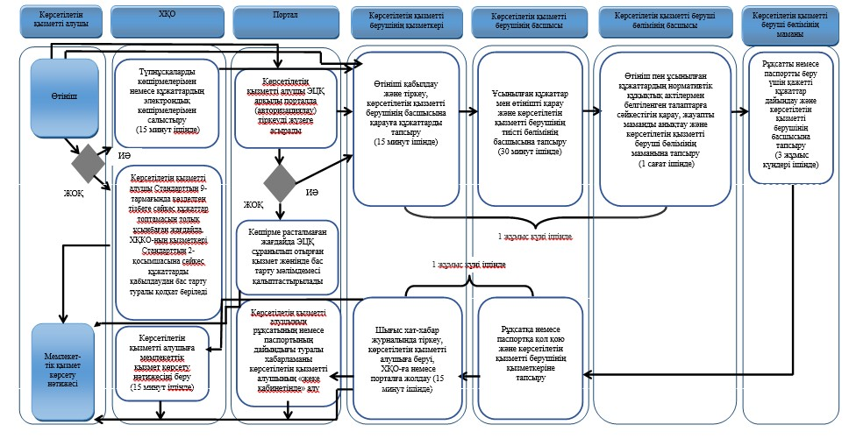

**Шартты белгілер:**

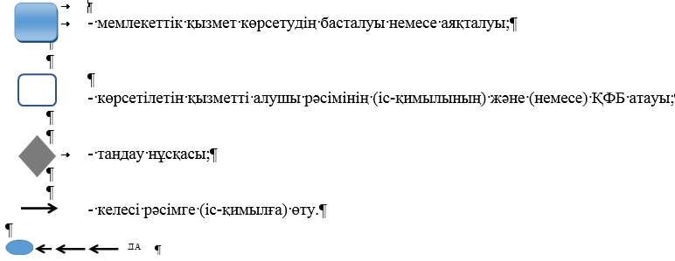

© 2012. Қазақстан Республикасы Әділет министрлігінің «Қазақстан Республикасының Заңнама және құқықтық ақпарат институты» ШЖҚ РМК